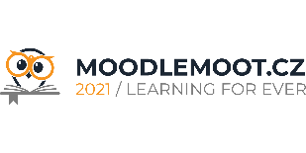  MoodleMoot.cz 2021  PragoData Consulting, s.r.o.  Západočeská univerzita v Plzni  15. - 16. 9. 2021, Plzeň | Mobilní aplikace pro Moodle LMS  Zbyněk Hraše, Eduard Fűzesséry  SYNETECH s.r.o.  zbynek.hrase@synetech.cz, eduard.fuzessery@synetech.cz
Abstrakt: Představení nové nativní mobilní aplikace pro Moodle LMS, přináší zlepšení customizace mobilní aplikace pro prostředí Moodle. Příspěvek představí důvody, proč vznikla tato aplikace a současně její základní technické řešení. Součástí prezentace je živá ukázka uvedené aplikace.
Klíčová slova: Android, iOS, UX/UI, microlearning, mobile learning
Abstract: The introduction of a new native mobile application for Moodle LMS brings improved customization of the mobile application for the Moodle environment. The presentation presents the reasons why this application was created and also the introduction for the technical solution of this application. Part of the presentation is live example of the application.
Keywords: Android, iOS, UX/UI, microlearning, mobile learning
Informace o autorech
Zbyněk Hraše
Email: zbynek.hrase@synetech.cz
Zastávaná funkce: Head of Sales and Conultancy
Název instituce: SYNETECH s.r.o.
Veletržní 820/73, 170 00 Praha 7

Eduard Fűzesséry
Email: eduard.fuzessery@synetech.cz
Zastávaná funkce: Head of PM
Název instituce: SYNETECH s.r.o.
Veletržní 820/73, 170 00 Praha 7

